Приложение №1
Кроссворд «Отгадай сказочный персонаж»
 |  |  |  |  |  | 1.Б
 |  |  |  |  |  | у
 |  |  |  |  |  | р
 |  |  |  | 2 | М | а | л | ь | в |  |  | и | н |  | а
 |  |  |  |  |  | т
 |  |  |  | 3 | Ч | и | п | п | о |  |  | л |  | л |  | и | н | о
 |  |  |  |  |  | н
4.К | а | р | л |  | с | о | н

Приложение №2
a) Бура - тино
Еме - ля
Чебу - рашка
Коло - бок
Дюймо - вочка

б) сидел на ветке. дикобраз
томился в клетке. соловей
хвостик свой ловила. мальчик
физику учила. рак
жарить стал блины. стол
сшил себе штаны. Маша
летал под облаками. кошка
гонялся за мышами. повар
усами шевелил. чиж
накрыт к обеду был. портной
булькал на костре. ёж
прыгал во дворе. чайник

Приложение №3 (скороговорки)

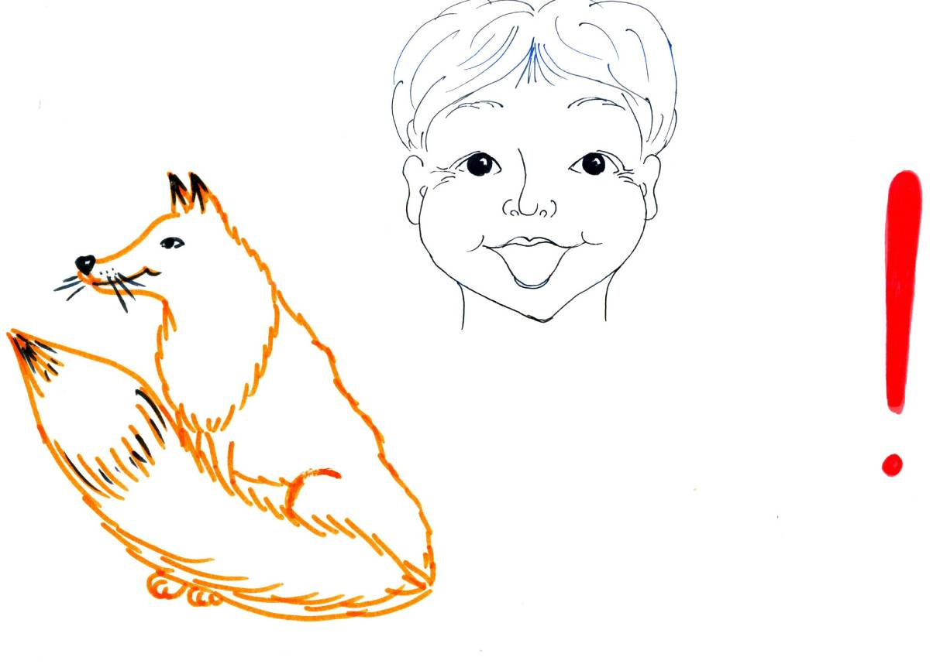
Щуку я тащу, тащу, щуку я не упущу!

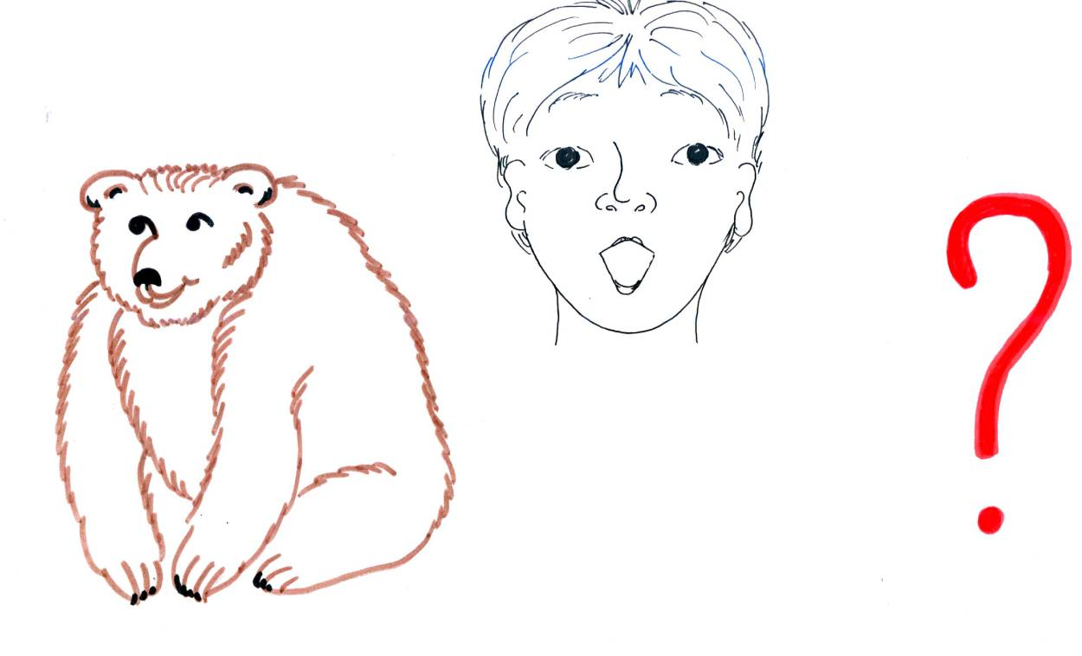
Наш Полкан попал в капкан?

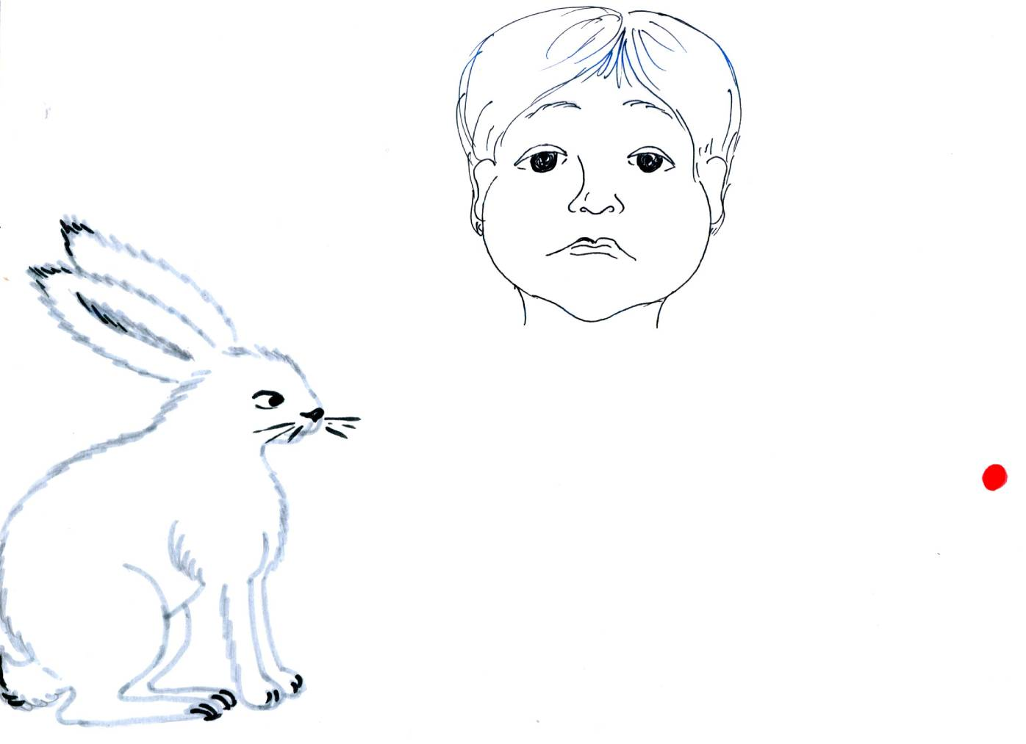
Ходит уточка по дворику.
Водит деток около клеток.

Приложение №4
а) Мальв.на
Снег.рочк.
Незна.ка
гн.м
Мор.зко
б) слова по цифрам: л а з о Б и и
5 2 3 7 1 4 6
а д Г р е
5 4 1 3 2
и б й А о т л
6 3 2 1 4 7 5
асоБлежнке
10 5 4 1 3 2 8 6 9 7
л а А и с
2 5 1 3 4
у т е п ш к о
4 3 2 1 5 7 6
а к е п р
5 4 2 3 1

в) предложения из слов по цифрам: Дети очень любят разные сказки
е Д и т
н о е ч ь
т б ю я л
з а н р е ы
и к к с з а

фото с занятия:

